ESPACE (Deuxième partie)
Produit scalaire, orthogonalité
et équations de plans
I) Rappels sur le produit scalaire dans le plan
1) Définitions
D1 : Soit et deux vecteurs du plan.
Si l’un des vecteurs est nul, alors le produit scalaire $\vec{u} \text{.} \vec{v}$ est nul. Si ces deux vecteurs sont non nuls,
le produit scalaire des vecteurs et est le réel :
$$\vec{u} \text{.} \vec{v}=\text{AB}×\text{AC}×\text{cos}\left(\text{BÂC}\right)=\left\|\vec{u}\right\|×\left\|\vec{v}\right\|×\text{cos}\left(\vec{u},\vec{v}\right)$$
P1 : Si le point C’ est le projeté orthogonal de C sur (AB) et si B’ est le projeté orthogonal de B sur (AC), on a :
$\vec{\text{AB}} \text{.} \vec{\text{AC}}=\vec{\text{AB}} \text{.} \vec{\text{AC}'}$ et $\vec{\text{AB}} \text{.} \vec{\text{AC}}=\vec{\text{AB}'} \text{.} \vec{\text{AC}}$
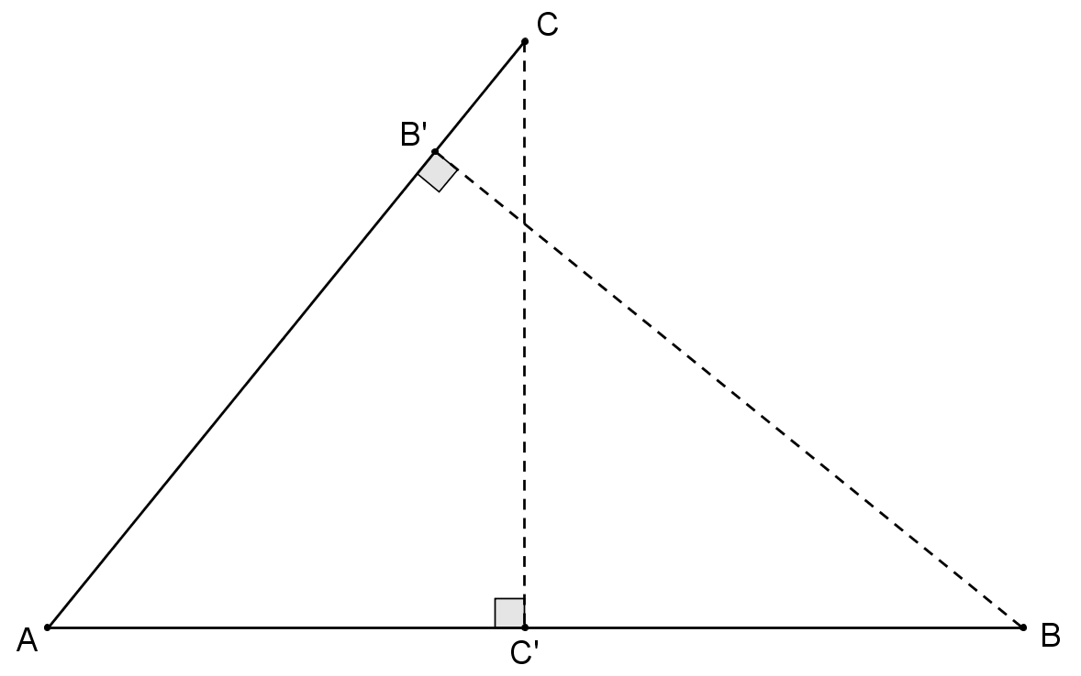
E1 : Soit (ABCD) un carré de centre O et I le milieu
de [AB]. On pose AB = 1 cm. Déterminer les réels :
$\vec{\text{AB}} \text{.} \vec{\text{BC}}$,$\vec{\text{AB}} \text{.} \vec{\text{CD}}$, $\vec{\text{AB}} \text{.} \vec{\text{AC}}$, $\vec{\text{AB}} \text{.} \vec{\text{DO}}$,
$\vec{\text{OA}} \text{.} \vec{\text{OC}}$, $\vec{\text{AC}} \text{.} \vec{\text{BD}}$, $\vec{\text{OI}} \text{.} \vec{\text{BC}}$ et $\vec{\text{AO}} \text{.} \vec{\text{BC}}$

E2 : Soit (ABC) un triangle équilatéral de côté a
et I le milieu de [BC].
Exprimer, en fonction de a, les produits scalaires :
$\vec{\text{AB}} \text{.} \vec{\text{AC}}$, $\vec{\text{BC}} \text{.} \vec{\text{CA}}$, $\vec{\text{CA}} \text{.} \vec{\text{AI}}$ et $\vec{\text{IA}} \text{.} \vec{\text{BC}}$
Soit , et trois vecteurs du plan et k un réel,
P2 : et orthogonaux si et seulement si $\vec{u} \text{.} \vec{v}$ = 0
P3 : $\vec{u} \text{.} \vec{v}=\vec{v} \text{.} \vec{u}$
P4 : $k\left(\vec{u} \text{.} \vec{v}\right)=\left(k \vec{u}\right) \text{.} \vec{v}=\vec{u} \text{.} \left(k \vec{v}\right)$
P5 : $\vec{u} \text{.} \left(\vec{v}+\vec{w}\right)=\left(\vec{u} \text{.} \vec{v}\right) +\left(\vec{u} \text{.} \vec{w}\right)$
P6 : ${\left\|\vec{u}+\vec{v}\right\|}^{2}={\left\|\vec{u}\right\|}^{2}+2 \vec{u} \text{.} \vec{v}+{\left\|\vec{v}\right\|}^{2}$
P7 : ${\left\|\vec{u}−\vec{v}\right\|}^{2}={\left\|\vec{u}\right\|}^{2}−2 \vec{u} \text{.} \vec{v}+{\left\|\vec{v}\right\|}^{2}$
P8 : $\left(\vec{u}+\vec{v}\right) \text{.} \left(\vec{u} − \vec{v}\right)={\left\|\vec{u}\right\|}^{2}−{\left\|\vec{v}\right\|}^{2}$

E3 : Théorèmes de la médiane :
Soit A et B deux points du plan et I le milieu du segment [AB].
a) Montrer que pour tout point M du plan :
${\text{MA}}^{2}−{\text{MB}}^{2}=2 \vec{\text{MI}} \text{.} \vec{\text{BA}}$ et $\vec{\text{MA}} \text{.} \vec{\text{MB}}={\text{MI}}^{2}−{\text{IA}}^{2}$
b) Traduire géométriquement la nullité de chaque membre des égalités et en déduire des propriétés connues concernant certains triangles.
2) Dans un repère orthonormal du plan
P9 : Dans un repère orthonormal , si et ont pour coordonnées respectives (x ; y) et (x’ ; y’), alors $\vec{u} \text{.} \vec{v}=\text{xx}'+\text{yy}'$ et $\left\|\vec{u}\right\|$ = $\sqrt{x^{2}+y^{2}}$.
P10 : $\text{cos}\left(\vec{u}, \vec{v}\right)=\frac{\vec{u} \text{.} \vec{v}}{\left\|\vec{u}\right\|×\left\|\vec{v}\right\|}=\frac{\text{xx}'+\text{yy}'}{\sqrt{x^{2}+y^{2}}×\sqrt{x'^{2}+y'^{2}}}$
E4 : Soit ABC un triangle isocèle rectangle en A.
Soit I et J les points définis par $\vec{\text{AI}}=\frac{1}{3}\vec{\text{AB}}$ et $\vec{\text{AJ}}=\frac{1}{3}\vec{\text{AC}}$et K le milieu de [IC]. Démontrer que les droites (AK) et (JB) sont perpendiculaires.
P11 : Un rappel utile (Formule d’Al-Kashi)
Soit (ABC) un triangle. Si on note a, b et c les longueurs respectives de [BC], [AC] et [AB], alors :
ou encore a² = b² + c² – 2 bc cos$Â$
Ainsi que deux autres formules, obtenues par permutation circulaire de A, B et C.
II) Produit scalaire dans l’espace
1) Définitions
D2 : Soit et deux vecteurs non nuls de l’espace. Il existe au moins un plan (P) dirigé par ces vecteurs.
On définit alors le produit scalaire $\vec{u} \text{.} \vec{v}$ dans le plan (P). On admettra qu’il est indépendant du plan choisi.
P12 : Les propriétés du paragraphe I), de P1 à P11 restent valables dans l’espace.
E5 : (ABCD) est un tétraèdre régulier d’arête a.
Soit J le milieu de [BC] et K celui de [AD].
Calculer $\vec{\text{CB}} \text{.} \vec{\text{AD}}$, puis $\vec{\text{AJ}} \text{.} \vec{\text{CK}}$ en fonction de a.
2) Dans un repère orthonormal de l’espace
Dans tout ce paragraphe, désigne un repère orthonormal de l’espace.
Les coordonnées de vecteurs sont habituellement notées sous forme verticale, mais ici, pour des raisons de mise en page, on les écrira sous forme horizontale.
P13 : Si et sont deux vecteurs de l’espace, alors :
et
P14 : Si et sont deux points de l’espace, alors :

E6 : Soit A(1 ; 1 ; 1), B(2 ; 0 ; –2) et C(1 ; –2 ; 2).
a) Montrer que le triangle (ABC) est un triangle rectangle.
b) Est-il isocèle ?
c) Déterminer une mesure des angles $A\hat{B}C$ et $A\hat{C}B$.

E7 : a) Déterminer un vecteur $\vec{w}$ non nul, orthogonal simultanément aux vecteurs , de coordonnées
1 ; 0 et 5, et , de coordonnées –1 ; 1 et 2.
b) Déterminer les vecteurs unitaires (i.e. de norme 1) vérifiant cette propriété.
III) Orthogonalité dans l’espace
D3 : Deux droites de l’espace sont dites orthogonales lorsque leurs vecteurs directeurs respectifs sont orthogonaux.
D4 : Deux droites de l’espace sont dites perpendiculaires lorsqu’elles sont orthogonales et coplanaires.
P15 : Si deux droites sont parallèles, toute droite orthogonale à l’une est orthogonale à l’autre.
E8 : Les droites (D) et (D’) sont-elles orthogonales ? Sont-elles perpendiculaires ?
(D) : $\begin{aligned}\left\{x=t | \right.\left\{y=t+4 | \right.\end{aligned}$, $t∈$ R et (D’) : $\begin{aligned}\left\{x=u−1 | \right.\left\{y=−3u | \right.\end{aligned}$, $u∈$ R
IV) Équations de plans
Rappel : Une droite (Δ) est perpendiculaire (on dit aussi orthogonale) à un plan (P) si et seulement si elle est orthogonale à au moins deux droites sécantes, (D) et (D’), incluses dans ce plan.
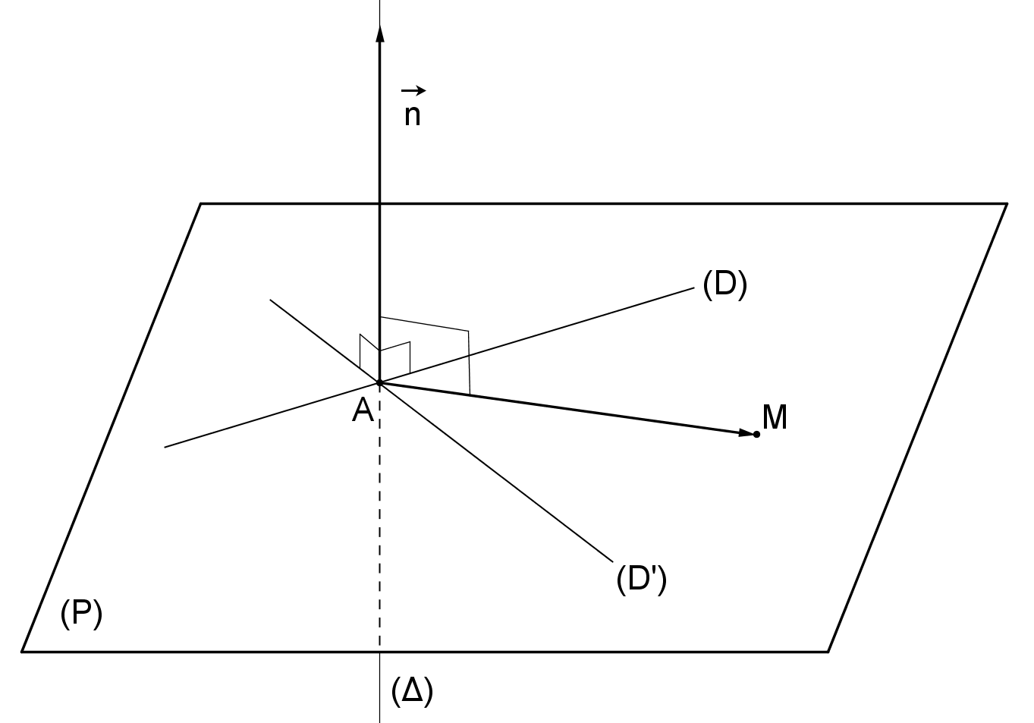
D5 : Soit (P) un plan de l’espace.
On appelle vecteur normal à (P) tout vecteur directeur d’une droite (Δ) perpendiculaire à (P).
E9 : Soit A(5 ; –5 ; 3), B(–1 ; –2 ; –1) et C(8 ; 5 ; 6)
a) Montrer que A, B et C déterminent un plan de l’espace.
b) Déterminer un vecteur normal au plan (ABC).

P16 : Soit (P) un plan contenant A. Soit un vecteur normal à (P). Soit M un point de l’espace.
Alors : M(P) équivaut à $\vec{\text{AM}} \text{.} \vec{n}=0$
P17 : Soit a, b et c trois réels non tous nuls (c’est-à-dire (a ; b ; c) (0 ; 0 ; 0)). Le plan (P) passant par et de vecteur normal a une équation du type .
Cette équation (non unique) est appelée
une équation cartésienne de (P).
P18 (Réciproque) : Si a, b, c et d sont quatre réels (a, b et c étant non tous nuls), alors l’ensemble des points M(x ; y ; z) de l’espace vérifiant ax + by + cz + d = 0 est un plan de vecteur normal .
E10 : Déterminer une équation du plan (ABC) de l’exercice précédent.

E11 (Récapitulatif) : Soit (D) et (D’) deux droites de vecteurs directeurs respectifs et , et (P) et (P’) deux plans de vecteurs normaux respectifs et .
Caractériser grâce aux vecteurs le parallélisme et l’orthogonalité des droites et des plans.

E12 : Donner un point et un vecteur normal des plans d’équations : (P) : 2x – 6y + 2z – 7 = 0 ;
(P’) : 2z – y = 0 et : x = 5 – 3z.

E13 : Soit a un réel fixé. Soit la droite (D) de représentation paramétrique $\begin{aligned}\left\{x=1+2t | \right.\left\{y=2−3t | \right.\end{aligned}$, $t∈$ R
et le plan (P) d’équation cartésienne x + ay + 2z = 9.
a) Déterminer a pour que (D) soit parallèle à (P).
(D) est-elle incluse dans (P) ?
b) Déterminer a pour que (D) soit perpendiculaire à (P).

E14 : Déterminer et caractériser l’intersection des plans (P) et (P’) d’équations respectives :
x – 3y + 2z = 5 et 2x + y + 7z = 1.

E15 : Déterminer l’intersection des trois plans d’équations respectives x – 2y + z – 1 = 0 ;
2x + y – 3z + 4 = 0 et x – 3y + z = 2.
D6 : Si A et B sont deux points distincts de l’espace.
On appelle plan médiateur du segment [AB] le plan passant par I milieu de [AB] et perpendiculaire à (AB).
E16 : Déterminer une équation du plan médiateur du segment [AB] où A(0 ; 1 ; 2) et B(–1 ; 0 ; 1).
P19 : Le plan médiateur de [AB] est l’ensemble des points M de l’espace vérifiant MA = MB.
E17 : Déterminer une équation cartésienne du plan médiateur de [CD] tel que C(1 ; 2 ; 3) et D(0 ; 1 ; 2).

E18 : Soit m un réel fixé. Montrer que l’équation :
mx + (m + 1)y + z – 1 = 0
est l’équation d’un plan (P) perpendiculaire au plan (P’) d’équation : x – y + z = 0 et passant par le point A(1 ; –1 ; 2).

E19 : Soit a un réel fixé. Soit les plans d’équations respectives – 4x + 2y + az = 5 et ax – 3y – 9z = –11.
a) Déterminer a pour que les deux plans soient parallèles.
b) Déterminer a pour que les deux plans soient perpendiculaires.

